1-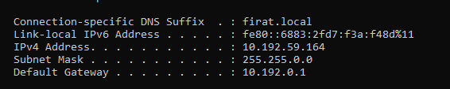

10=00001010

192=11000000

59=00111011

164=10100100

255=11111111

0=00000000

10.192.59.164 = 00001010. 11000000. 00111011. 10100100

255.255.0.0 = 11111111. 11111111. 00000000. 00000000

-------------------------------------------------------------------------------------

10.192.0.0 = 00001010.11000000.00000000.00000000

2-

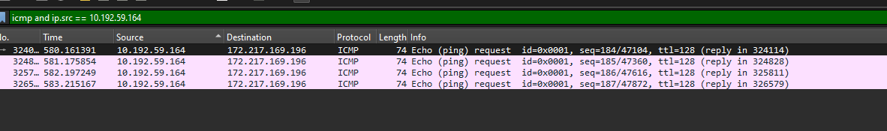

3-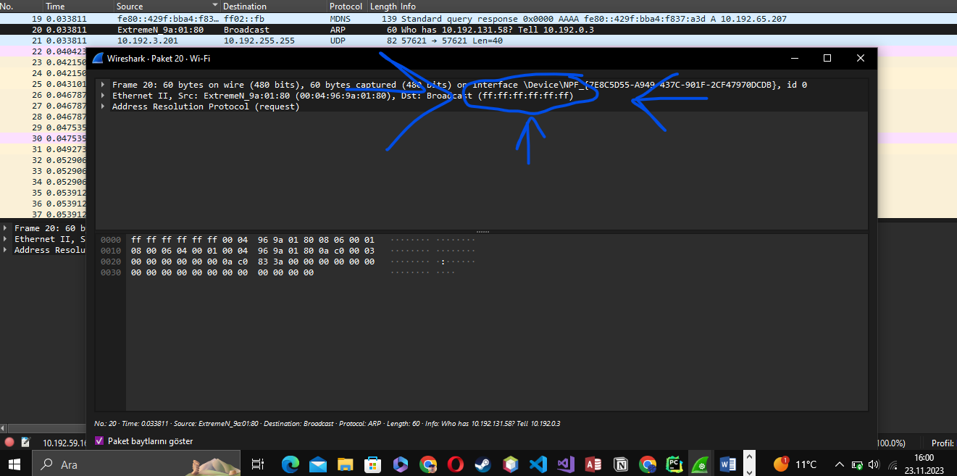

Bu işaretlenen yerde göründüğü üzere gelen brodcast sinyalinin mac kısmı boş yani bu bir request paketi eğer bu ff:ff:ff:ff:ff:ff yerine bir mac adresi gelmiş olsaydı o zaman buna replay paketi denirdi.